ĆWICZENIA 1 / MODELOWANIE PREDYKCYJNE W UBEZPIECZENIACH

Zadania i problemy do ćwiczeń
Przygotowanie danych ubezpieczeniowych • GLM Poissona dla liczby szkód
Celem jest przeprowadzenie pełnego, uproszczonego procesu modelowania częstości szkód: od kontroli jakości tabeli polis przez konstrukcję cech i estymację GLM po rzetelną ocenę poza próbą uczącą. Pracujemy w programie R; wykorzystujemy rzeczywisty zbiór freMTPL2freq.

Dane i pojęcia
Jednostka obserwacji: rekord polisy/okresu ochrony. Celem modelowania jest ClaimNb, czyli liczba szkód. Exposure oznacza długość ekspozycji w latach. Zmiennych związanych z wysokością szkód tutaj nie modelujemy.
Zmienna | Rola w ćwiczeniach | Uwaga
IDpol | Identyfikator polisy | Służy do kontroli duplikatów; nie jest predyktorem.
ClaimNb | Zmienna objaśniana Y | Liczba szkód w okresie ekspozycji.
Exposure | Ekspozycja E | W modelu jako offset(log(Exposure)); musi być > 0.
Area, VehGas | Predyktory jakościowe | W R wymagają konwersji do factor.
DrivAge, VehAge | Wiek kierowcy i pojazdu | W ćwiczeniu zamieniane na kategorie.
BonusMalus | Czynnik taryfowy | BM10 = (BonusMalus − 100)/10.
Density, VehPower | Pozostałe cechy | logDensity = log(1 + Density); VehPower liczbowo.
VehBrand, Region | Zmienne dodatkowe | Pozostają poza modelami M0–M2.
Źródło: freMTPL2freq (CASdatasets), https://dutangc.github.io/CASdatasets/reference/freMTPL.html

Model statystyczny – przypomnienie
Zakładamy warunkowo Nᵢ | Xᵢ ~ Poisson(μᵢ), gdzie μᵢ = Eᵢ × exp(β₀ + Xᵢβ). Stąd: log(μᵢ) = log(Eᵢ) + β₀ + Xᵢβ (predyktor liniowy). Funkcja offset(log(Exposure)) w glm() ustala współczynnik przy logarytmie ekspozycji na 1.
Ważne: roczna częstość w grupie to Σ ClaimNb / Σ Exposure (szkody na poliso-rok), a nie zwykła średnia indywidualnych ClaimNb / Exposure. Predykcja type="response" zwraca oczekiwaną liczbę szkód w obserwowanym okresie ochrony, nie roczną stawkę.

Zadanie 1. Import i analiza wstępna
plik: freMTPL2freq.csv
1.1 Wczytaj dane funkcją read.csv2(). Potwierdź poprawność separatora ; i przecinka dziesiętnego. Odczytaj rozmiar tabeli, nazwy kolumn oraz klasy zmiennych. Zweryfikuj, że ClaimNb i Exposure zostały wczytane liczbowo. OK
1.2 Przeanalizuj statystyki opisowe ClaimNb, Exposure, DrivAge, VehAge, BonusMalus i Density. Ile polis ma 0, 1 oraz co najmniej 2 szkody? Zbuduj wykres słupkowy rozkładu ClaimNb w tych trzech klasach.
Rozwiązanie:
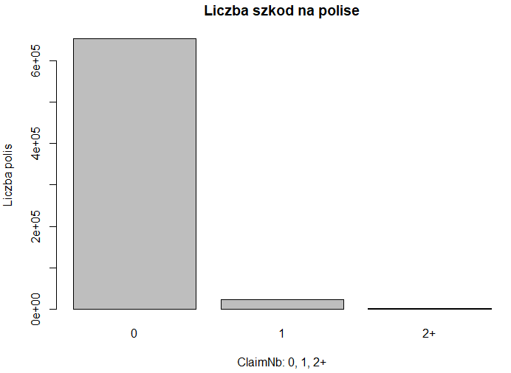
1.3 Oblicz ogólną częstość roczną jako iloraz sum ClaimNb i Exposure. Porównaj ją z odsetkiem polis bez szkody. Podaj jednostkę obu wielkości.
Rozwiązanie:
Do omówienia: Dlaczego bardzo duży odsetek obserwacji z ClaimNb = 0 nie oznacza automatycznie, że model jest źle dobrany?
Rozwiązanie:
Model będzie posiadał duży odsetek obserwacji z ClaimNb = 0, bo większość polis jest bez szkody, jest to normalne.

Zadanie 2. Kontrola jakości i czyszczenie
2.1 Dla każdej zmiennej wyznacz liczbę braków. Sprawdź: Exposure ≤ 0, Exposure > 1, wartości ujemne i niecałkowite ClaimNb, podejrzane wartości wieku oraz powtórzenia IDpol i całych wierszy. Utwórz krótką tabelę raportu jakości.
Rozwiązanie:
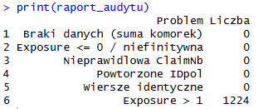
2.2 Zaproponuj reguły dopuszczenia rekordu do modelu. Wymagaj dodatniej ekspozycji, nieujemnej całkowitej liczby szkód oraz poprawnych wartości podstawowych predyktorów. Problemowe rekordy zapisz osobno, bez nadpisywania danych pierwotnych.
Rozwiązanie:
2.3 Porównaj liczbę obserwacji przed i po czyszczeniu. Ponownie policz roczną częstość szkód dla zbioru modelowego. Zastanów się, czy sama wartość Exposure > 1 uzasadnia automatyczne usunięcie polisy.
Rozwiązanie:
Liczba obserwacji się nie zmieniła bo dane były poprawne. Exposure > 1 można rozumieć że mamy dane z dwóch lat, więc nie są do usunięcia
Do omówienia: Dlaczego usuwanie wszystkich identycznych wierszy lub obserwacji z wysokim ClaimNb bez identyfikacji przyczyny może wypaczać wynik?

Zadanie 3. Transformacje cech i częstość segmentowa
3.1 Przekoduj Area i VehGas na zmienne factor. Zbuduj grupy wieku kierowcy: 18–24, 25–34, 35–49, 50–64, 65+; oraz grupy wieku pojazdu: 0, 1–2, 3–5, 6–10, 11+. Uzasadnij wybór reprezentacji kategorycznej.
3.2 Utwórz BM10 = (BonusMalus − 100)/10 oraz logDensity = log(1 + Density). Wyjaśnij, dlaczego log(1 + x) jest dopuszczalny także przy x = 0.
3.3 Oblicz Σ ClaimNb, Σ Exposure i częstość roczną osobno dla każdej kategorii Area. Narysuj wykres słupkowy i wskaż obszar o najwyższej stawce. Sprawdź, czy największa liczba szkód występuje koniecznie w obszarze o najwyższej częstości.
Rozwiązanie:
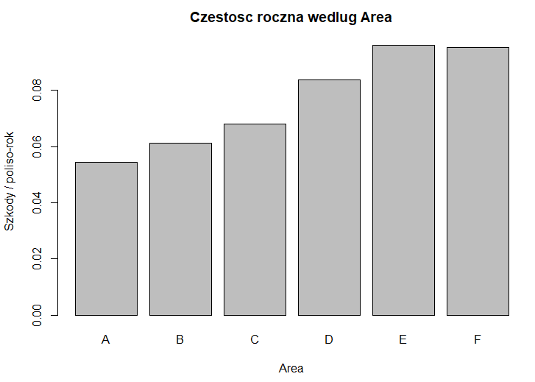
Do omówienia: Co się zmienia, gdy zamiast udziału szkód na liczbę polis stosujemy miarę „szkody / poliso-rok”?

Zadanie 4. Uczenie GLM Poissona
4.1 Używając set.seed(123), podziel zbiór losowo na: uczenie 60%, walidację 20% i test 20%. Nie wykorzystuj obserwacji testowych do wyboru modelu. Przedstaw liczebności trzech podzbiorów.
Rozwiązanie:
4.2 Dopasuj trzy modele z funkcją glm(..., family = poisson(link = "log")) i offset(log(Exposure)):
M0: ClaimNb ~ 1 + offset(log(Exposure))
M1: ClaimNb ~ Area + DrivAge_grupa + VehAge_grupa + VehGas + BM10 + offset(log(Exposure))
M2: M1 + logDensity + VehPower (z zachowaniem offsetu)
OK
4.3 Odczytaj summary(m2) oraz exp(coef(m2)). Zinterpretuj wykładnik współczynnika przy BM10 jako zmianę częstości przy wzroście BonusMalus o 10 punktów, przy pozostałych cechach stałych. Analogicznie omów jeden wyraz dla Area względem kategorii referencyjnej.
Rozwiązanie:
m1:
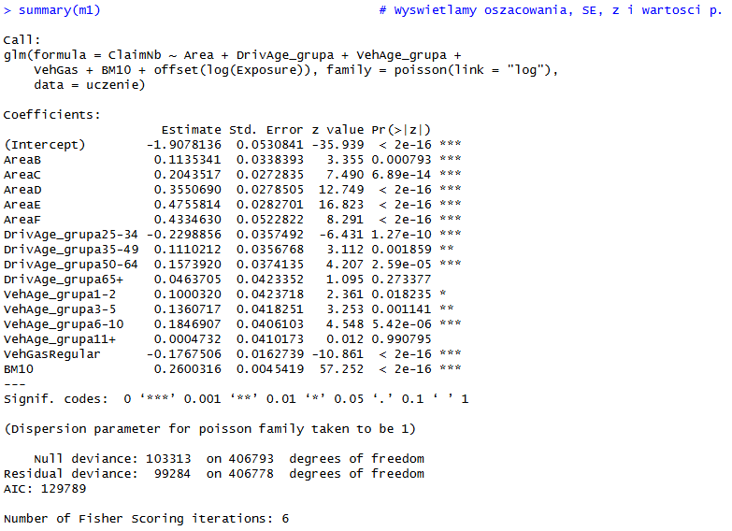
m2:
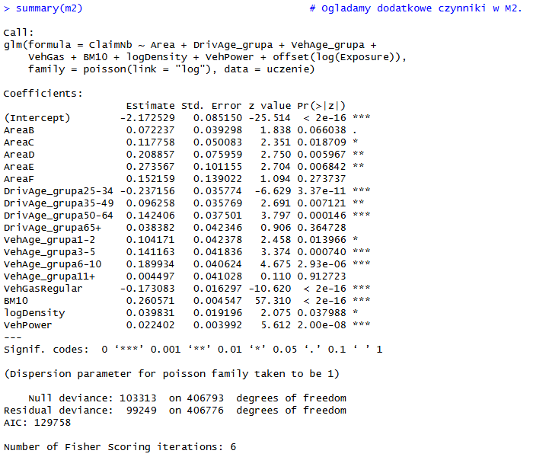
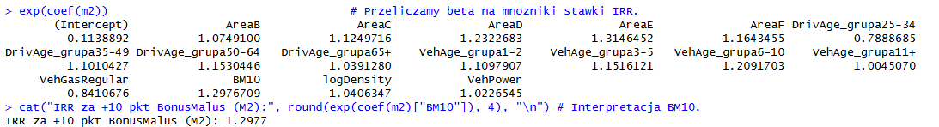
Dla BM – o ile % wzrasta poziom zmiennej objaśnianej przy jednostkowym wzroście zmiennej objaśniającej. Im wyższa wartość tym polisy bardziej szkodowe
Do omówienia: Dlaczego nie modelujemy indywidualnej częstości ClaimNb/Exposure zwykłym GLM Poissona bez offsetu? Czy exp(β) dowodzi zależności przyczynowej?

Zadanie 5. Walidacja i niezależny test
5.1 Oblicz dla M0, M1 i M2 prognozy liczby szkód na wspólnym zbiorze walidacyjnym: predict(model, newdata = walidacja, type = "response"). Wyznacz MAE, RMSE oraz średnią dewiancję Poissona.
Dewiancja na obserwację: Dᵢ = 2 [ yᵢ log(yᵢ / μᵢ) − (yᵢ − μᵢ) ]; dla yᵢ = 0 składnik yᵢ log(yᵢ / μᵢ) definiujemy jako 0.
Rozwiązanie:
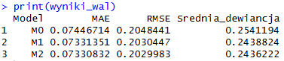
5.2 Wybierz model o najmniejszej średniej dewiancji walidacyjnej. Zanotuj, czy jego wybór byłby identyczny według MAE.
Rozwiązanie:
M2 najlepszy we wszystkich miernikach, wszystkie 3 mierniki ma najniższe.
5.3 Dopiero po wyborze oceń model na zbiorze testowym. Porównaj jego dewiancję z bazowym M0; oblicz obserwowaną i prognozowaną liczbę szkód na poliso-rok.
Rozwiązanie:
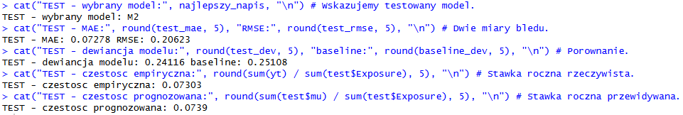
Do omówienia: Dlaczego wielokrotna modyfikacja modelu na podstawie wyników testowych zaniża szacowany błąd prognozy?

Zadanie 6. Podstawowa diagnostyka
6.1 Oblicz dyspersję Pearsona: φ = Σ r²ᵢ / df.residual(model), gdzie rᵢ to reszty Pearsona. Wyjaśnij, dlaczego wartość wyraźnie większa od 1 jest sygnałem nadmiernej dyspersji w modelu Poissona.
Rozwiązanie:
6.2 Porównaj na zbiorze testowym obserwowany odsetek zer i średnie prawdopodobieństwo braku szkody exp(−μᵢ) wynikające z modelu Poissona.
Rozwiązanie:
6.3 Zestaw częstości empiryczne i przewidywane według Area. Obejrzyj wykres reszt Pearsona względem prognoz i opisz jedną możliwą nieprawidłowość.
Rozwiązanie:
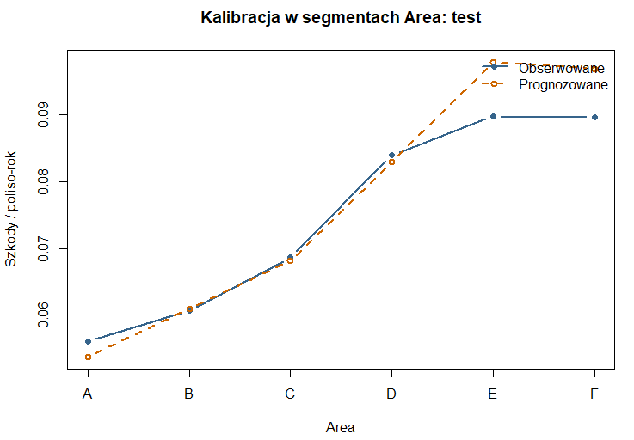
Reszty: wyglądają dziwnie bo od wartości rzeczywistej odejmujemy prognozy czyli bardzo małe liczby bliskie 0, jak będziemy odejmować od 0 to wyjdzie mała liczba ujemna, stąd takie rozłożenie na wykresie poniżej.
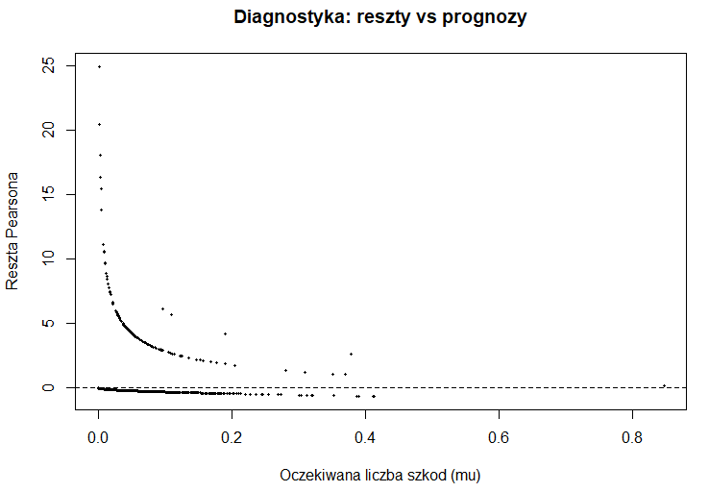
Do omówienia: Lepsza średnia miara błędu nie gwarantuje dobrej kalibracji we wszystkich segmentach taryfowych.

Zakończenie i praca samodzielna

